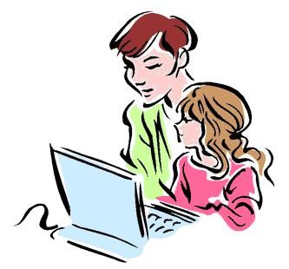
Дети и компьютер
Рекомендации родителям
Уважаемые родители!

В силу развития научно-технического прогресса овладение компьютерными технологиями становится необходимым условием для успешного существования в современном обществе. Компьютеры прочно входят в нашу жизнь, активно внедряются в учебный процесс, у многих компьютеры появляются дома. В связи с этим все чаще становится вопрос о грамотном построении процесса общения ребенка с компьютером, о том, как свесит к минимуму его отрицательное влияние на физическое и психическое здоровье подрастающего поколения.
Самые явные проблемы, которые очень быстро становятся очевидными, связаны с нарушением осанки и зрения. Но кроме отрицательного влияния на физическое здоровье ребенка компьютер несет и психологическую опасность.
Если ваш ребенок подолгу играет в компьютерные игры. А играя, часто забывает даже поесть и поспать; если невозможность поиграть или выйти в Интернет приводит его к отрицательным эмоциям, депрессии; если у него нет друзей и других увлечений, кроме компьютера – это может указывать на развивающуюся у него компьютерную зависимость.

Для того, чтобы избежать появления у ребенка зависимого от компьютера поведения:

- Постарайтесь строго регламентировать время. проводимое ребенком за компьютером;
- Контролируйте сюжеты игр, в которые играет ваш ребенок. Старайтесь не разрешать ребенку играть в игры, где присутствуют сцены насилия, агрессивное поведение героев;
- Не допускайте, чтобы ребенок принимал пищу у монитора, играл ночами, или пренебрегал школьными делами, общением с друзьями;
- Развивайте интерес ребенка к различным видам деятельности: спорту, искусству, музыке, науке. Организуйте посещение им разнообразных кружков, секций, школьных факультативов.
- Воспитывайте ребенка таким образом, чтобы компьютер воспринимался им как часть жизни, как средство достижения результата, а не сама цель;
- Старайтесь активнее использовать позитивные возможности компьютера. Возможно, ребенка заинтересует программирование, веб-дизайн (создание сайтов в Интернете), компьютерная графика, анимация. А для этого желательна заинтересованная помощь взрослого.
- Обращайте внимание на причины, заставляющие ребенка уходить с головой в виртуальный мир. Часто бывает так, что за кажущейся компьютерной зависимостью ребенка могут оказаться совсем другие проблемы. Это неуспешность ребенка в реальной жизни, неумение общаться. По этим причинам он чувствует себя более комфортно именно в виртуальной реальности. И тогда в первую очередь следует обращать внимание на личностные, психологические проблемы ребенка (конфликтные семейные или школьные отношения, трудности в общении со сверстниками, неуверенность в себе).
Единственный на настоящий момент проверенный способ не дать ребенку оказаться в зависимости от компьютера – это привлечь его в процессы, не связанные с компьютерной деятельностью, чтобы виртуальный мир не стал для него заменой реальности. Главное – показать растущему человеку, что существует масса интересных и полезных развлечений, помимо компьютера, которые не только позволяют пережить острые ощущения, но также тренируют тело и нормализуют психическое состояние.

